NHẬT BẢN THẢNH THƠI ĂN CHƠI NĂM 2025
HÀ NỘI – TOKYO – NÚI PHÚ SỸ - CHIBA - HÀ NỘI
Thời gian: 5 ngày 4 đêm
Hàng không: Vietnam airlines
Mùa thu Nhật Bản mang một vẻ đẹp lãng mạn và cuốn hút với sắc lá đỏ, vàng phủ khắp núi rừng, đền chùa và con đường nhỏ. Từ Tokyo sôi động đến núi Phú Sĩ hùng vĩ, cảnh sắc trở nên thơ mộng như một bức tranh. Không khí se lạnh dễ chịu, bầu trời trong xanh cùng sắc thu rực rỡ khiến du khách như lạc vào thế giới bình yên và tinh tế.
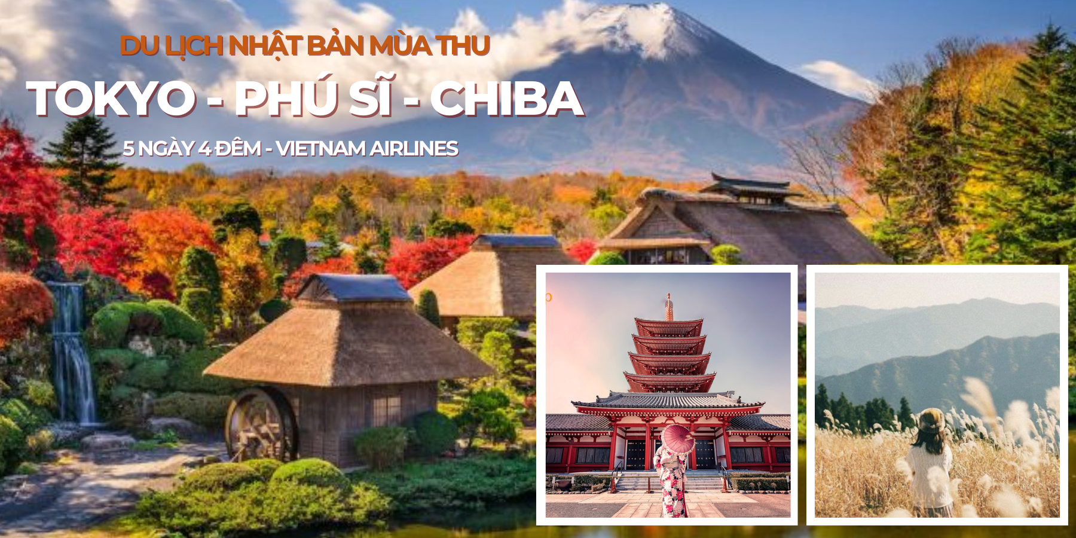
NGÀY 1: HÀ NỘI – TOKYO NGHỈ ĐÊM TRÊN MÁY BAY
21h00: Quý khách tập trung tại sân bay Nội Bài HDV đón đoàn làm thủ tục đáp chuyến bay VN310//HANNRT (00:25 – 07:00) đi Narita - Tokyo, Nhật Bản.
Đoàn nghỉ đêm trên máy bay.
NGÀY 2: TOKYO CITY ĂN SÁNG MÁY BAY, TRƯA, TỐI
Máy bay hạ cánh tại sân bay Narita, Nhật Bản. Xe đón đoàn di chuyển vào thành phố Tokyo tham quan:
- Chùa Naritasan Shinsoji – Ngôi đại cổ tự 1.000 năm nổi tiếng linh thiêng của Nhật Bản, là nơi người dân và khách du lịch thường viếng thăm để cầu bình an, sức khỏe khi đến với đất nước mặt trời mọc.
- Dạo chơi khu phố cổ Omote-Sando dẫn đến chùa Naritasan – nơi những căn nhà gỗ được xây dựng theo kiểu truyền thống, những cửa hàng bán đồ lưu niệm, tiệm ăn mang đậm phong cách Nhật Bản.
Đoàn dùng bữa trưa tại nhà hàng.
Buổi chiều, đoàn di chuyển về Tokyo tham quan:
- Đền thờ Asakusa Kannon – Ngôi đền thờ cổ nhất và linh thiêng nhất tại Tokyo. Quý khách thả bộ dọc theo khu phố Nakamise phía trước đền, tự do mua sắm các món quà lưu niệm vô cùng đặc sắc của Nhật Bản.
- Chụp ảnh với Tháp truyền hình Tokyo Sky Tree có chiều cao lên tới 634m từ dòng sông Sumida (không bao gồm phí lên tháp)
- Mua sắm tại khu phố điện tử Akihabara sầm uất ở Tokyo (nếu còn thời gian).
Quý khách dùng bữa tối tại nhà hàng. Nghỉ đêm tại khách sạn 3* ở Tokyo
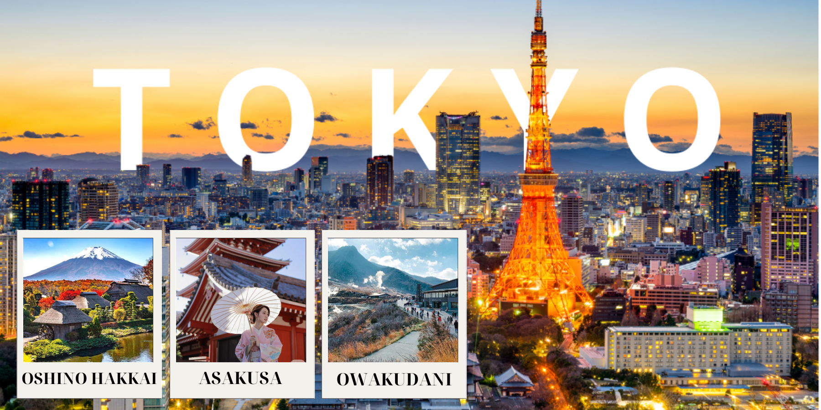
NGÀY 3: TOKYO – PHÚ SĨ ĂN 3 BỮA
Đòan ăn sáng tại khách sạn. Xe đón quý khách lên đường di chuyển đến khu vực Phú Sĩ tham quan:
- Núi Phú Sĩ – biểu tượng của đất nước Nhật Bản – là đỉnh núi lửa đang hoạt động và cao nhất Nhật Bản – cao 3776m và được bao phủ bởi 5 hồ bao quanh núi Phú sĩ. Quý khách tham quan đến trạm thứ 5 nếu thời tiết tốt (trong trường hợp thơi tiết xấu sẽ tham quan và chụp hình dưới chân núi hoặc trung tâm thông tin núi Phú Sĩ).
Đoàn ăn trưa tại nhà hàng sau đó đi tham quan
- Oshino Hakkai – ngôi làng cổ bình yên dưới chân núi Phú Sĩ với nhiều nét kiến trúc truyền thống Nhật Bản xưa. Tới Oshino, du khách không chỉ được hòa mình vào không khí thanh bình ở đây, mà còn có thể ngắm nhìn toàn cảnh núi Phú Sĩ tuyệt đẹp. Bên cạnh đó, Oshino còn nổi tiếng bởi tám hồ nước đặc biệt có cấu tạo phần đáy chủ yếu là nham thạch do quá trình kiến tạo địa chất và được nuôi dưỡng nhờ nguồn nước băng tuyết tan chảy từ đỉnh Phú Sĩ
Đoàn ăn tối và nghỉ ngơi tại khách sạn ở khu vực núi Phú Sĩ/Yamanashi.
Quý khách tự do tắm suối nước khoáng nóng tự nhiên trong khuôn viên khách sạn theo phong cách Nhật Bản (tiếng Nhật gọi là Onsen – người Nhật tin rằng khi ngâm mình trong suối nước nóng sẽ trị được một số bệnh về đau khớp, nhức mỏi… và một số bệnh khác)
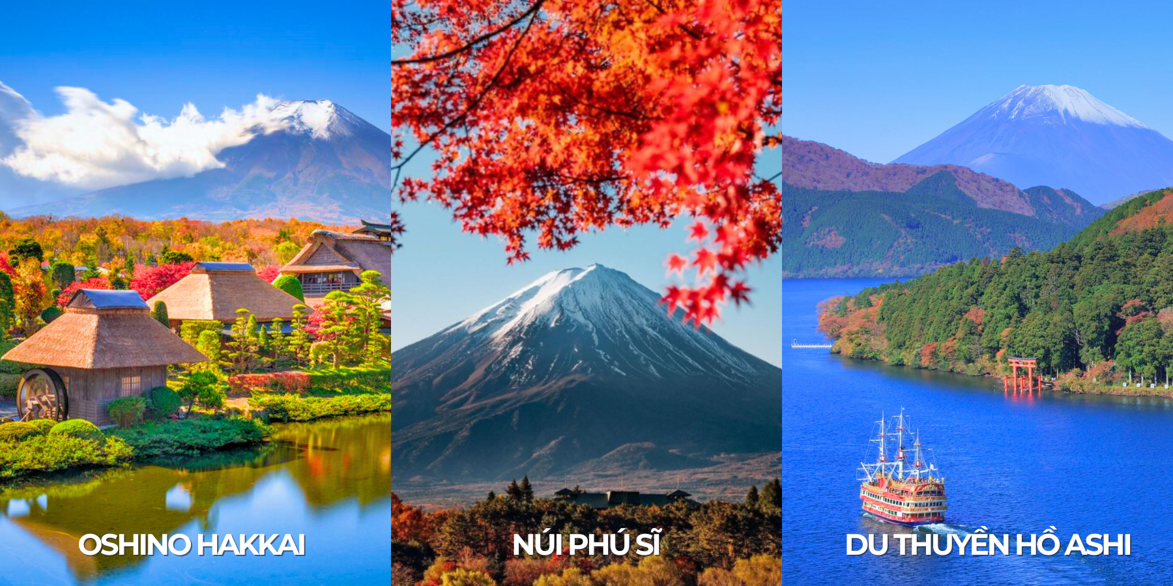
NGÀY 4: PHÚ SĨ – TOKYO ĂN 3 BỮA
Sau bữa sáng tại khách sạn, Quý khách đi tham quan:
- Thảo nguyên cỏ lau Sengokuhara (Áp dụng các đoàn từ tháng 8 đến tháng 11) – Đây là một điểm đến mùa thu nổi tiếng ở Hakone, nổi bật với cánh đồng cỏ lau vàng bạc lấp lánh trải dài hàng trăm mét dưới chân núi
- Trải nghiệm du thuyền trên hồ Ashi - Hồ Ashi được ưu ái bán cho vẻ đẹp thiên nhiên hữu tình. Nước hồ xanh ngắt, trong vắt và những hàng cây ẩn hiện sau dãy núi với không khí vô cùng trong lành
Ăn trưa tại nhà hàng địa phương. Chiều Quý khách tham quan:
- Thung lũng Owakudani - Đây là khu vực xung quanh của một miệng núi lửa hiện nay vẫn còn hoạt động nên thường hay nghi ngút khói lưu huỳnh và là nơi hội tụ nhiều suối nước nóng nổi tiếng của vùng Hakone.
Đoàn di chuyển về Tokyo, trên đường ghé thăm:
- Trung tâm thương mại Shisui outlet – với thiết kế gợi nhớ đến một ngôi làng quyến rũ, Shisui Premium Outlets vừa cung cấp nhiều thương hiệu tuyệt vời, bao gồm quần áo thể thao, thời trang và đồ gia dụng, vừa là một nơi thú vị để tản bộ xung quanh.
Đoàn ăn tối tại nhà hàng và nghỉ đêm tại khách sạn khu vực Narita (Tokyo).
NGÀY 5: TOKYO – HÀ NỘI ĂN SÁNG
Đoàn dùng bữa sáng tại khách sạn.
Sau đó, xe đưa đoàn ra sân bay Narita đáp chuyến bay VN311 (09h30 – 13h40) về Hà Nội.
Dự kiến 13h40, máy bay hạ cánh tại sân bay Nội Bài. Hướng dẫn viên chia tay đoàn, kết thúc chương trình và hẹn gặp lại quý khách trong những hành trình tiếp theo.

GIÁ TOUR TRỌN GÓI (VNĐ/KHÁCH)
(Áp dụng cho đoàn ghép từ 25 khách trở lên)
NGÀY KHỞI HÀNH | GIÁ TOUR TRỌN GÓI KHÁCH NGƯỜI LỚN | TRẺ EM TỪ 2 – DƯỚI 10 TUỔI
16/10/2025 ( mùa lá đỏ) | 23.900.000 VNĐ | 85% giá tour người lớn
18/09/2025 ( kích cầu)  11/12/2025 ( kích cầu) | 23.900.000 VNĐ | 85% giá tour người lớn
13/11/2025 ( mùa lá đỏ)  27/11/2025 ( mùa lá đỏ) | 24.900.000 VNĐ | 85% giá tour người lớn

GIÁ TOUR BAO GỒM
- Vé máy bay khứ hồi Hà Nội – Tokyo – Hà Nội hãng Vietnam Airlines - 10kg xách tay, 46kg kí gửi/ 2 kiện
- Visa nhập cảnh Nhật Bản theo chương trình.
- Khách sạn tiêu chuẩn 3* (2 người/phòng, phòng ba sẽ được bố trí khi cần thiết).
- Bảo hiểm du lịch quốc tế. Mức bồi thường tối đa 20.000 usd/trường hợp (không áp dụng cho người từ 75 tuổi trở lên)
- Ăn uống các bữa ăn theo chương trình (Bữa trưa: 1.650JPY; bữa tối: 2.750JPY).
- Xe đưa đón và phí thăm quan theo chương trình.
- Hướng dẫn viên nhiệt tình, kinh nghiệm suốt tuyến.
- Nước suối 01chai/người/ngày.

GIÁ TOUR KHÔNG BAO GỒM
- Hộ chiếu còn hiệu lực 6 tháng tính từ ngày khởi hành
- Phí hành lý quá cước và các chi phí cá nhân khác
- Tiền bồi dưỡng cho hướng dẫn địa phương 7$/người/ngày.
- Phụ phí phòng đơn mùa cao điểm 8.000JPY/đêm
- Visa nhập cảnh Việt Nam dành cho khách mang hộ chiếu nước ngoài : 1.161.000 VNĐ/lần/khách
- Thuế suất VAT

GIÁ DÀNH CHO TRẺ EM
- Dưới 2 tuổi: tính 20% giá tour (ngủ ghép chung giường với người lớn)
- Từ 2 – dưới 11 tuổi: 85% giá tour người lớn (ngủ ghép giường với người lớn). Một người lớn chỉ được đi kèm 1 trẻ em. Trường hợp có 2 trẻ đi kèm thì đóng tiền cho 1 trẻ như người lớn để lấy thêm giường ngủ.
- Từ 11 tuổi trở lên: đóng tiền như người lớn.

ĐIỀU KIỆN HUỶ TOUR
Trong trường hợp không thể tham dự được tour, Quý khách vui lòng thông báo cho Công ty và chịu phí huỷ như sau :
● Huỷ trước 30 – 45 ngày: 10% tổng giá thành tour
● Huỷ trước 20 – 30 ngày: 20% tổng giá thành tour
● Huỷ trước 25 ngày: 25% tổng giá thành tour
● Huỷ trước 15 ngày: 40% tổng giá thành tour
● Huỷ trước 06 – 14 ngày: 75% tổng giá thành tour
● Hủy từ 02-05 ngày: 90% tổng giá tour
● Hủy vào ngày đoàn khởi hành:100% giá tour

GHI CHÚ
- Tùy theo tình hình thực tế công ty du lịch có thể lựa chọn hãng Hàng không khác nhau nhưng vẫn đảm bảo đủ số ngày và đêm ở Nhật.
- Đoàn khởi hành từ 16 người. Trong trường hợp không đủ đoàn cty sẽ thông báo cho quý khách trước 02 tuần để lùi lại ngày bay.
HỒ SƠ VISA
1. PASSPORT (còn hạn 6 tháng, có chữ ký ở trang 3)
2. 02 ẢNH 4.5 X 3.5, nền trắng.
3. Form khai tiếng anh: khai đầy đủ thông tin và Kí tên trang 2 trùng với chữ kí trong hộ chiếu, In giấy 1 mặt (không được in 2 mặt)
Link tờ khai: http://www.mofa.go.jp/mofaj/files/000124525.pdf
4. Chứng minh tài chính:
- Xác nhận số dư tài khoản ngân hàng HOẶC sổ tiết kiệm công chứng: ít nhất 200tr/ người, có đầy đủ dấu đỏ, chữ ký và logo của ngân hàng.
- Sao kê tài khoản 6 tháng (Highlight giao dịch nhận lương nếu có)
- Nếu có thể thì thêm: Bản sao công chứng sổ đỏ/ ĐK xe ô tô… để hồ sơ đẹp hơn.
5. Chứng minh nghề nghiệp : 1 trong các giấy tờ sau
- Xác nhận công việc có dấu đỏ của cơ quan
- Bản sao công chứng giấy phép kinh doanh, sao kê tài khoản cty, tờ khai thuế
- Bản sao công chứng Sổ lương hưu trí hoặc quyết định hưu trí hoặc thẻ hưu trí
- Xác nhận lương 6 tháng có dấu công ty và sao kê tk bình thường không cần highlight (nếu trả lương = TM)
-Với học sinh, sinh viên bản sao công chứng thẻ học sinh sinh viên
6. Chứng minh mối quan hệ: Nếu nộp từ 2 người trở lên.
- Nếu là bạn bè: Ảnh chụp chung rõ mặt (in màu, in vào giấy in ảnh và có note tên những người nộp visa), 2-3 kiểu
- Nếu là vợ - chồng - con hoặc người thân: Sổ hộ khẩu, Giấy khai sinh, Đăng kí kết hôn công chứng.

TỜ KHAI THÔNG CÁ NHÂN
(yêu cầu điền đầy đủ chính xác thông tin)
TTHÔNG TIN CÁ NHÂN
- Họ và tên theo hộ chiếu:
- Họ và tên khác nếu có:
- Tình trạng hôn nhân : ☐ Đôc Thân ☐Đã kết hôn ☐ Ly dị ☐Ly thân ☐Góa chồng/ vợ
- Giới tính: ☐Nam ☐ Nữ
- Ngày tháng năm sinh : |  | Nơi sinh:
- Địa chỉ nơi ở hiện tại ( chi tiết tới số nhà hoặc thôn xóm):

- Điện thoại nhà: |  | - Điện thoại nơi làm việc:
- Số di động cá nhân: |  | - Email:
- Số hộ chiếu: |  | - Quốc gia cấp hộ chiếu:
- Nơi cấp: CQLXNC | - Ngày cấp: |  | - Ngày hết hạn:
- Ai là người chi trả cho chuyến đi : ☐Tự chi trả ☐Công ty chi trả ☐Người thân chi
- Có đi cùng với ai không? ☐ Có ☐Không
Họ và tên người đi cùng( Nếu có):
Quan hệ với người đi cùng :
Số điện thoại của người đi cùng:
- Đương đơn đã nhập cảnh vào Nhật lần nào chưa? ☐ Đã từng ☐Chưa
Thời gian nhập cảnh và mục đích nhập cảnh
- Đã từng đi du lịch các nước nào khác? Kể tên và thời gian :
- Đương đơn có từng phán quyết có tội do phạm pháp tại Nhật hay không?
- Đương đơn có bị tù, giam giữ từ 1 năm tại Nhật trở lên hay không?
- Đương đơn có từng bị trục xuất vì lưu trú bất hợp pháp hay vi phạm pháp luật tại Nhật không?
- Đương đơn có từng bị phán quyết về ma túy tại Nhật hay không?
- Đương đơn có từng liên quan tới mại dâm tại Nhật hay không?
- Đương đơn có liên quan tới buôn bán người tại Nhật hay không?
- Đã từng bị từ chối visa Nhật Bản chưa? ☐ Đã từng ☐Chưa
THÔNG TIN NGHỀ NGHIỆP
- Nghề nghiệp hiện tại:
- Tên công ty hiện tại:
- Địa chỉ công ty:
- Điện thoại công ty:
Tôi xin cam kết thông tin thân nhân mà tôi đã khai là đúng sự thật nếu sai tôi xin chịu hoàn toàn trách nhiệm trước pháp luật.
Tôi xin chân thành cảm ơn!
NGƯỜI LÀM ĐƠN
(ký và ghi rõ họ tên)

